ÍNDICE

T01. Arquitectura Base…………………………………………………………………….3
T02. Mapa de Navegación de los Menús del Sistema…………………………………4
T03. Gestión de Login/Logout………………………………………………………….5
T03.1 Diagrama de Casos de Uso……………………………………………………….5
T03.2 Diagrama de Clases…………………………………………………………….….6
T03.3 Especificaciones de Casos de Uso……………………………………………….6
T03.4 Diagramas de Secuencia……………………………………………………….….8
T04. Administración Sistema………………………………………………………..….9
T04.1. Diagrama de Casos de Uso………………………………………………..……..9
T04.2. Diagrama de Clases………………………………………………………..……...9
T04.3. Especificaciones de Casos de Uso……………………………………………..10
T04.4. Diagramas de Secuencia…………………………………………………………11
T05. Encriptado……………………………………………………………..……………..12
T06. Diagrama Entidad Relación…………………………………………………………13

T01 - ARQUITECTURA BASE
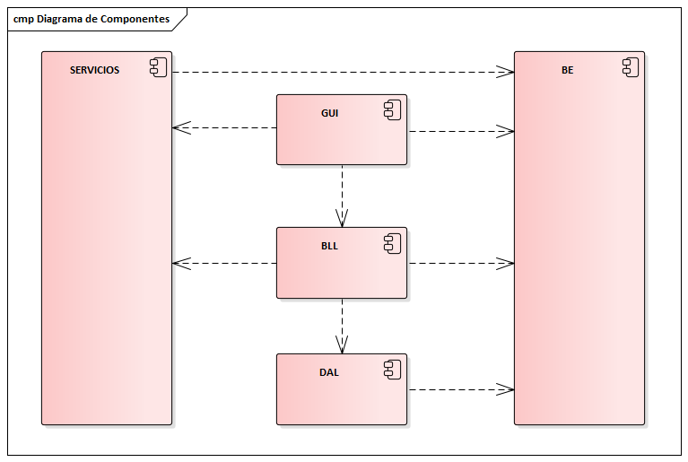

CAPAS | DESCRIPCIÓN | COMPONENTES
UI (Interfaz de Usuario) | Captura las acciones del usuario a través de formularios y muestra los resultados. Su responsabilidad es la presentación e interacción. | - FormLogin  - FormBitacora  - FormGestionUsuarios  - FormMain
BLL (Lógica de Negocio) | Aplica las reglas y validaciones de Negocio. Coordina el flujo de datos entre la GUI, la DAL y SERVICIOS. | - GestorBitacora  - UsuarioBLL
DAL (Acceso a Datos ) | Tiene permitido comunicarse con la base de datos (SQL). Gestiona su conexión aislando al resto del sistema. | - Acceso  - Mapper  - MapperBitacora  - MapperSeguridad  - MapperSesion  - MapperUsuario
BE (Entidades) | Capa transversal que define las clases u objetos que representan los datos del sistema. Permite que la información viaje de forma estructurada a través de las demás capas. | - Bitacora  - Permiso  - Rol  - Sesion  - Usuario
SERVICIOS | Gestiona la seguridad del sistema. Incluyendo el cifrado de contraseñas y las sesiones. | - Encriptador  - SessionManager

T02 - MAPA DE NAVEGACIÓN DE LOS MENÚS DEL SISTEMA

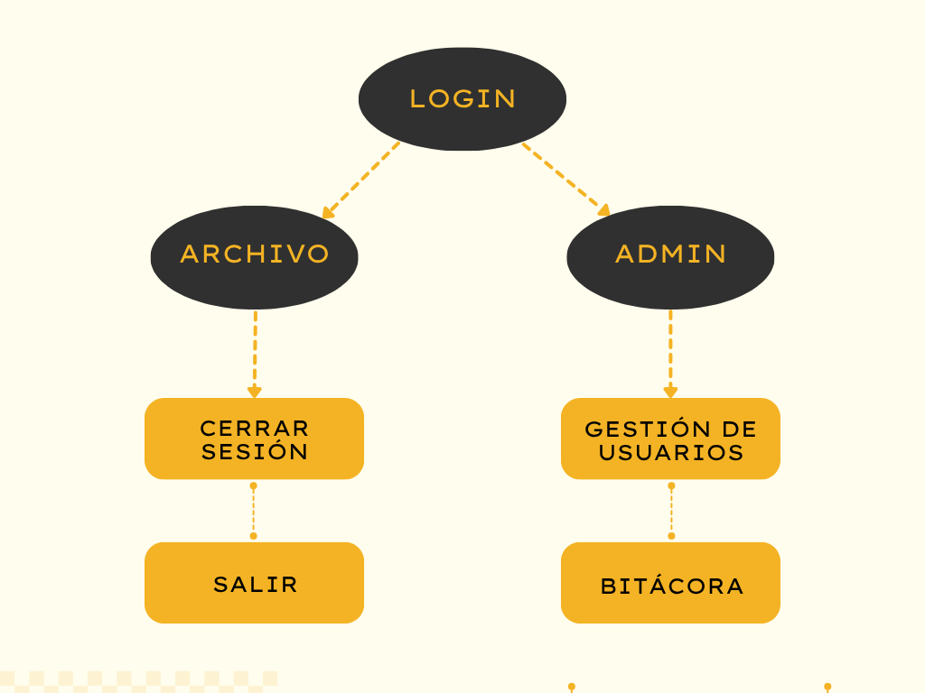

SECCIÓN | DESCRIPCIÓN
LOGIN | Primer acercamiento al sistema donde realiza el ingreso de Usuario y Contraseña para poder ingresar
ARCHIVO | MENÚ
CERRAR SESIÓN | Se realiza el logout de la sesión
SALIR | Se cierra el sistema
ADMIN | MENÚ
GESTIÓN DE USUARIOS | El Administrador del Sistema puede registrar usuarios nuevos
BITÁCORA | El Administrador del Sistema puede consultar la bitácora y realizar búsquedas con filtros. Estos pueden ser: por fechas, por nombre de Usuario y por el nombre de la Actividad.

T03 - GESTIÓN DE LOGIN Y LOGOUT
T03.1 - CASO DE USO
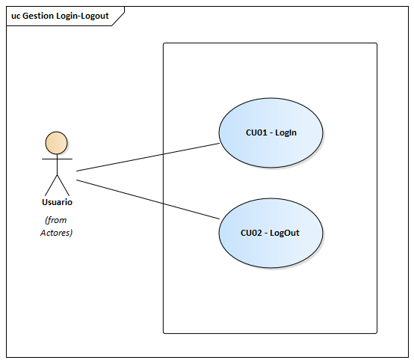
T03.2 - DIAGRAMA DE CLASES

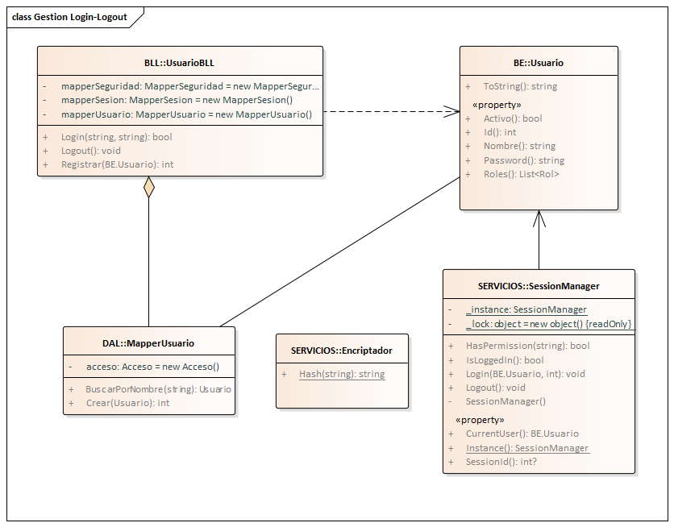

T03.3 - ESPECIFICACIONES DE CASOS DE USO

ID Y NOMBRE: | CU01 - LOGIN
DESCRIPCIÓN: El Usuario desea acceder al sistema ingresando su Nombre y su Contraseña.
ACTOR PRINCIPAL: Usuario
ACTORES SECUNDARIOS:
PRECONDICIONES:
- El Sistema no debe presentar ninguna sesión activa
PUNTOS DE EXTENSIÓN:
PUNTOS DE INCLUSIÓN:
ESCENARIO PRINCIPAL:
- El Usuario ingresa su Nombre y su Contraseña
- El Sistema encripta la contraseña ingresada y la compara frente al Hash que se encuentra en la base de datos.
- El Sistema valida las credenciales y concede el acceso al sistema
- El Sistema muestra el menú principal

FLUJOS ALTERNATIVOS:
3.1 Mensaje de Error: Usuario o Contraseña incorrectos. Vuelve al punto 1.
POSTCONDICIONES:
- El Usuario ingresa al menú principal del sistema

ID Y NOMBRE: | CU02 - LOGOUT
DESCRIPCIÓN: El Usuario desea cerrar su sesión activa del sistema
ACTOR PRINCIPAL: Usuario
ACTORES SECUNDARIOS:
PRECONDICIONES:
- El Usuario debe estar logueado
PUNTOS DE EXTENSIÓN:
PUNTOS DE INCLUSIÓN:
ESCENARIO PRINCIPAL:
- El Usuario selecciona la opción de Cerrar Sesión
- El Sistema destruye la instancia
- El Sistema cierra la sesión activa
- El Sistema cierra el sistema
FLUJOS ALTERNATIVOS:
POSTCONDICIONES:
- Se cierra la sesión activa

T03.4 - DIAGRAMAS DE SECUENCIA

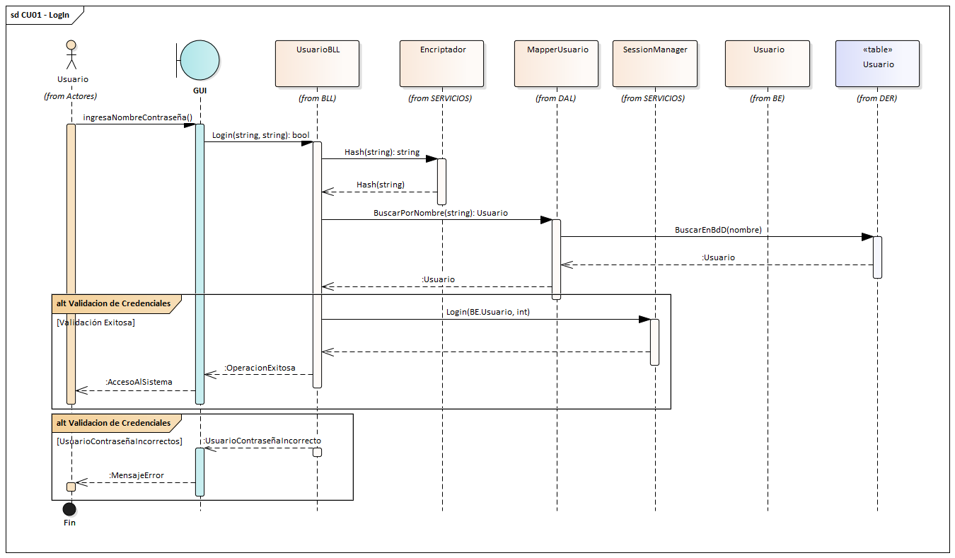
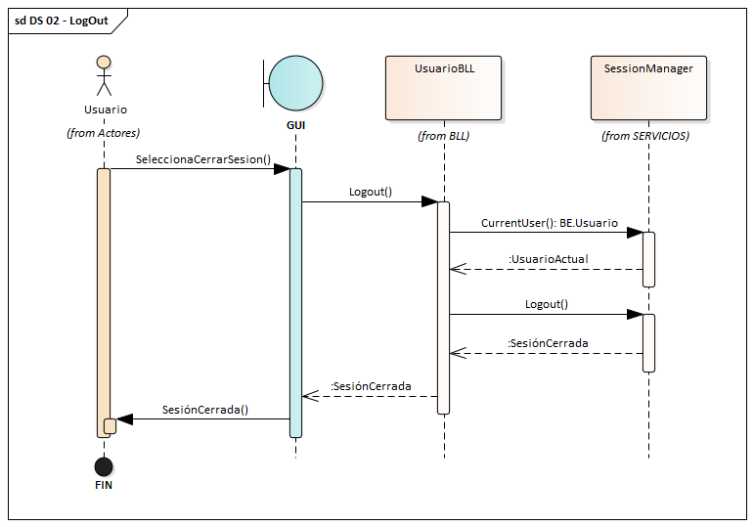

T04 - ADMINISTRACIÓN SISTEMA
T04.1 - CASO DE USO

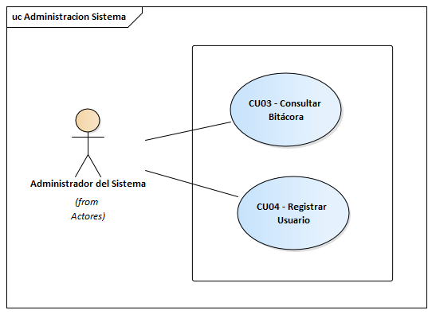

T04.2 - DIAGRAMA DE CLASES

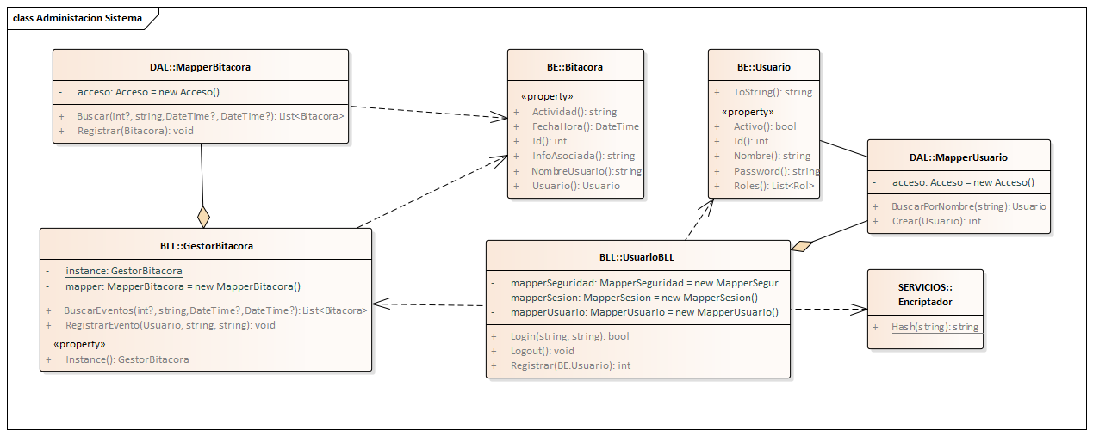

T04.3 - ESPECIFICACIONES DE CASOS DE USO

ID Y NOMBRE: | CU03 - CONSULTAR BITÁCORA
DESCRIPCIÓN: El Usuario desea consultar la bitácora
ACTOR PRINCIPAL: Administrador del Sistema
ACTORES SECUNDARIOS:
PRECONDICIONES:
- El Usuario debe estar logueado
PUNTOS DE EXTENSIÓN:
PUNTOS DE INCLUSIÓN:
ESCENARIO PRINCIPAL:
- El Usuario selecciona la opción Bitácora
- El Sistema muestra la Gestión de Bitácora
- El Usuario selecciona las fechas, ingresa el nombre del usuario, la actividad y selecciona Buscar
- El Sistema valida los datos ingresados y muestra las actividades registradas con dichos filtros
FLUJOS ALTERNATIVOS:
4.1 El Sistema no muestra ninguna actividad registrada en el sistema por datos que no concuerdan
POSTCONDICIONES:
- Se muestran las actividades consultadas

ID Y NOMBRE: | CU04 - REGISTRAR USUARIO
DESCRIPCIÓN: El Usuario desea registrar un usuario nuevo
ACTOR PRINCIPAL: Administrador del Sistema
ACTORES SECUNDARIOS:
PRECONDICIONES:
- El Usuario debe estar logueado
PUNTOS DE EXTENSIÓN:
PUNTOS DE INCLUSIÓN:
ESCENARIO PRINCIPAL:
- El Usuario selecciona la opción de Gestión de Usuarios
- El Sistema solicita ingresar los datos del Nombre de usuario y su Contraseña
- El Usuario ingresa los datos solicitados y selecciona Registrar
- El Sistema valida los datos ingresados y confirma el éxito del registro
FLUJOS ALTERNATIVOS:
4.1 Mensaje de Error: Error al registrar el usuario. Ya existe un usuario con ese nombre. Vuelve al punto 2.
POSTCONDICIONES:
- Se registró el usuario nuevo

T04.4 - DIAGRAMAS DE SECUENCIA
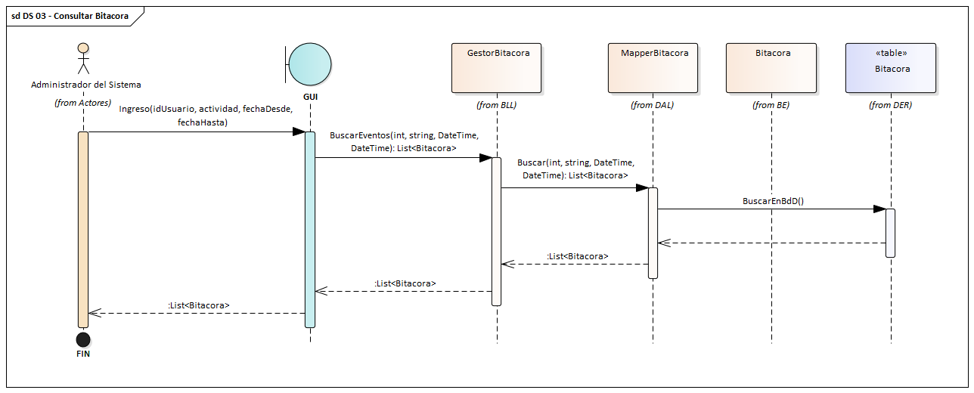
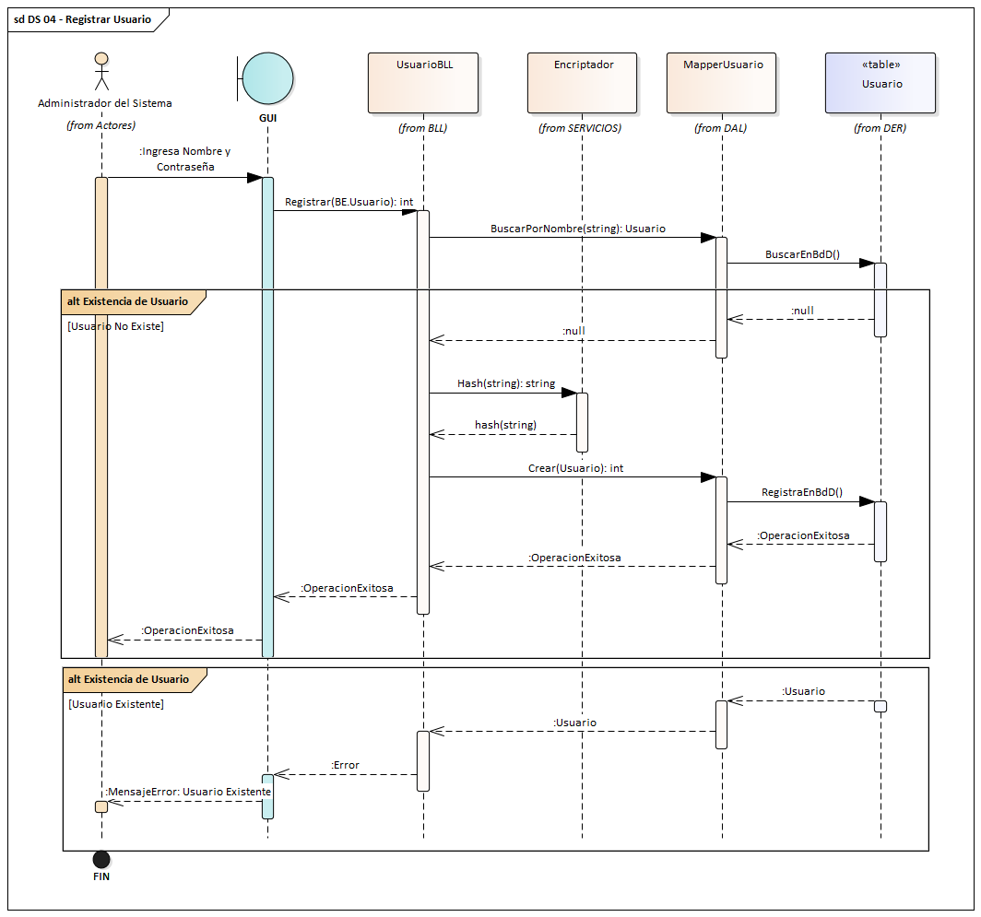

T05 - ENCRIPTADO

El sistema implementa una función de hash criptográfica unidireccional utilizando SHA256 (Secure Hash Algorithm). El componente transversal encargado de este proceso recibe la contraseña en texto plano, la codifica a un arreglo de bytes bajo el formato UTF-8 y computa el hash, transformando el resultado en una cadena de caracteres en formato hexadecimal para su persistencia. Dado que SHA256 es un algoritmo irreversible, la validación de identidad durante el inicio de sesión no requiere desencriptar el dato; en su lugar, el sistema aplica este mismo método de compendio a la clave ingresada por el usuario en la interfaz y compara de manera estricta la cadena hexadecimal resultante contra el valor previamente almacenado en la base de datos.

T06 - DIAGRAMA ENTIDAD RELACIÓN

